WHITE SHOW I

Milán

27 de febrero-2 de marzo de 2025

Oficina Económica y Comercial  
de la Embajada de España en Milán

2025

4 de abril de 2025  
Milán

Este estudio ha sido realizado por  
Sara Martínez Veiro

Bajo la supervisión de la Oficina Económica y Comercial   
de la Embajada de España en Milán

<http://italia.oficinascomerciales.es>

© ICEX España Exportación e Inversiones, E.P.E.

NIPO: 224250247

Índice

1. Perfil de la Feria 4

1.1. Ficha técnica 4

1.2. Sectores y productos representados 4

2. Descripción y evolución de la Feria 5

2.1. Ubicación 5

2.2. Costes y servicios ofrecidos 7

2.3. Datos estadísticos de participación 8

2.4. Actividades paralelas de la feria 9

2.5. Participación española 10

3. Actividades de promoción 11

3.1. Ofecome 11

4. Tendencias y novedades presentadas 13

4.1. Tendencias globales 13

4.1.1. Sector de la moda global 13

4.1.2. Sector de la moda en Italia 13

5. Valoración 15

5.1. Del evento en su conjunto 15

6. Anexos 16

6.1. Transporte 16

6.2. Recomendaciones 16

6.3. Direcciones de interés 19

6.4. Otras direcciones de interés 20

# Perfil de la Feria

## Ficha técnica

|  |  |
| --- | --- |
| **Nombre de la feria** | White Show I |
| **Página web** | [whiteshow.com](https://www.whiteshow.com/) |
| **Fechas de celebración del evento** | 27 de febrero-2 de marzo de 2025 |
| **Fechas de la próxima edición** | 25-28 de septiembre de 2025 |
| **Frecuencia** | Bianual (excluyendo White Resort) |
| **Lugar de celebración** | Via Tortona 27 (Superstudio Più) y Via Tortona 54 (BASE).  20144, Milán |
| **Horario de la feria** | 27 de febrero-1 de marzo: 09:30-18:30.  2 de marzo: 09:30-18:00. |
| **Precios de entrada** | Entrada gratuita. Reservada a compradores autorizados y prensa. |
| **Organizador** | WHITE – M. Seventy Srl  Via Medici 13, 20123, Milán  +39 02 34592785 | info@whiteshow.it |

## Sectores y productos representados

WHITE es una de las ferias de referencia internacional en el sector de la moda de mujer. En la Feria se incluyen productos de los siguientes subsectores:

* Ropa
* Calzado
* Accesorios
* Joyería

# Descripción y evolución de la Feria

WHITE Milano es un evento clave en la Semana de la Moda de Milán, destacando como una plataforma global para el *prêt-à-porter* y un punto de encuentro esencial para compradores, prensa y profesionales del sector.

## Ubicación

La Feria tiene lugar en dos edificios muy cercanos entre sí; estos son:

1. Superstudio Piú en Via Tortona 27.
2. BASE en Via Tortona 54.

IMAGEN 1: DISTRIBUCIÓN DE LOS PABELLOnes de WHITE SHOW I

Situación de cada pabellón en el espacio

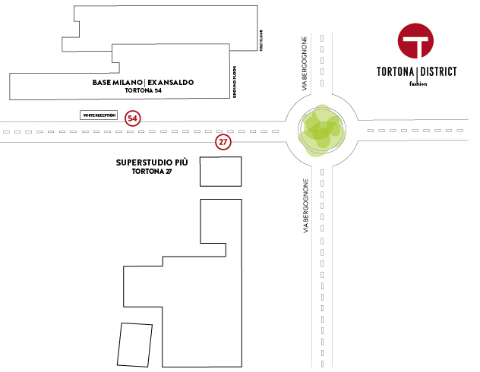

Fuente: White

El primero de ellos, Superstudio Più, acogió a las marcas de un segmento más alto y exclusivo. En el segundo, BASE, se presentaron propuestas de moda femenina de un segmento más accesible.

A continuación, se presentan planos de ambos edificios. En el Superstudio Più estuvieron tres empresas españolas (dos en Pabellón España). Mientras que en BASE fueron once las empresas españolas presentes (todas con Pabellón España).

IMAGEN 2: DISTRIBUCIÓN deL pabellón españa en superstudio

Situación de cada stand

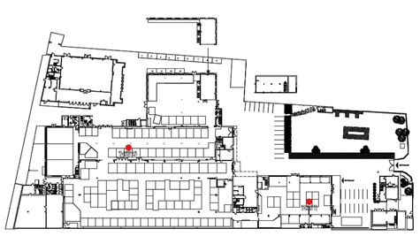

Fuente: White

IMAGEN 3: DISTRIBUCIÓN deL pabellón españa en base

Situación de cada stand

**PLANTA BAJA**

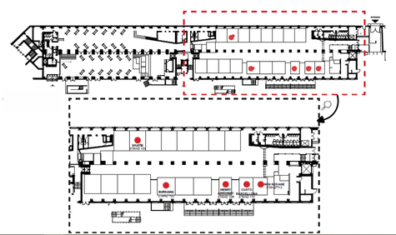

**PRIMER PISO**

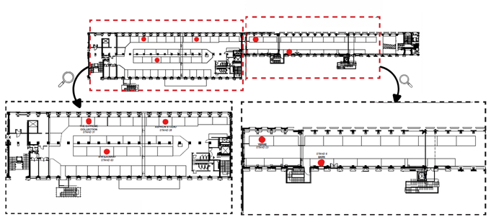

Fuente: Elaboración propia a partir de datos de White.

Dentro de WHITE hay, además, cuatro áreas especiales:

* **THE SUK**: Ubicada en Base, un espacio que recrea un zoco del Medio Oriente, presentando pequeñas marcas de moda, accesorios y belleza.
* **WHITE LOFT**: Situada en Superstudio Più, tres lofts dedicados a marcas sofisticadas con detalles artesanales e innovación estilística.
* **SECRET ROOMS**: También en Superstudio Più, cinco espacios que presentan diseñadores internacionales emergentes, debutando en el mercado europeo.
* **EXPOWHITE**: Distribuida en varias ubicaciones dentro del Tortona Fashion District, una expo internacional para diseñadores de países fuera de las principales rutas de la moda.

## Costes y servicios ofrecidos

Los costes de expositor constan de una tasa de registro de 1.300 € y de la tarifa 450 € por metro cuadrado. Las opciones de tamaño de *stand* son 10,50 m2 y 12 m2 para expositores de accesorios, y 15 m2, 18 m2, 20 m2, 25 m2, 30 m2, 35 m2 y 40 m2 para el resto.

Los costes totales de participación como expositor incluyen el *stand* equipado con señalización, estantes/rieles, mesas, asientos, iluminación y papeleras en proporción a la superficie de exhibición (cualquier suministro extra, además del equipo estándar del *stand*, se facturará en la factura final como un costo adicional); pases de entrada para los expositores y su personal; vigilancia general del pabellón; servicio de limpieza diaria del *stand*; asistencia técnica durante los días de la feria y en las operaciones de montaje y desmontaje; prevención general de incendios; publicación en la página web y aplicaciones de White; invitaciones digitales para enviar a sus clientes; envío del pase de entrada a los compradores y conexión inalámbrica a internet.

## Datos estadísticos de participación

Según los datos facilitados por White, esta edición ha registrado un total de 15.602 visitantes, lo cual supone una reducción del 13,78% con respecto a la edición de febrero de 2024.

De estos visitantes, no se dispone del número absoluto de *buyers,* pero White informa que estos aumentaron un 7%, mientras que los *buyers* italianos, en concreto, se redujeron un 12%.

TABLA 1: Evolución de VISITANTES

N.º de visitantes en la edición de febrero/marzo

|  |  |  |  |
| --- | --- | --- | --- |
| **2022** | **2023** | **2024** | **2025** |
| 18.850 | 18.000 | 18.096 | 15.602 |

Fuente: Elaboración propia en base a datos de White.

El número de expositores ha llegado a 297, por lo que aumentó un 18,8% respecto a la edición anterior; de estos, 171 fueron italianos.

TABLA 2: Evolución de EXPOSITORES TOTALES

N.º de expositores en la edición de febrero/marzo

|  |  |  |  |
| --- | --- | --- | --- |
| **2022** | **2023** | **2024** | **2025** |
| 330 | 300 | 250 | 297 |

Fuente: Elaboración propia en base a datos de White.

Con respecto a la participación española, cabe destacar que fueron 14 las empresas presentes como expositoras (13 de ellas en el Pabellón España), posicionándose como el tercer país en el ranking por número de expositores, por detrás de Italia y Francia.

GRÁFICO 1: EvolucióN DE EXPOSITORES ESPAÑOLES

N.º de expositores en la edición de febrero/marzo

Fuente: Elaboración propia a partir de datos de White

GRÁFICO 2: ránking de países por nÚMERO de EXPOSITORES. 2025.

Excluyendo Italia

Fuente: Elaboración propia en base a datos de White

## Actividades paralelas de la feria

Durante la celebración de WHITE, que tiene lugar coincidiendo con la Semana de la Moda de Milán, se desarrollan iniciativas complementarias que enriquecen la experiencia del evento y fomentan la internacionalización y la innovación en el sector de la moda. Una de las iniciativas destacadas es el programa *ExpoWHITE*, lanzado en 2022, que busca dar visibilidad a marcas de mercados emergentes fuera de las geografías tradicionales de la moda. A través de este programa, WHITE lleva a las marcas participantes a explorar territorios en fuerte crecimiento económico, brindándoles nuevas oportunidades de negocio a nivel global.

Además, WHITE lanzó el *proyecto CIRCLE*, en colaboración con destacados líderes del sector, que tiene como objetivo apoyar a las pequeñas y medianas empresas del sector moda en su expansión internacional, especialmente en mercados del Golfo Pérsico como Arabia Saudita, bajo la iniciativa *Vision 2030*. Estos programas, junto con otros talleres y *webinars* organizados por WHITE, se orientan a impulsar la internacionalización de los diseñadores y marcas, ayudándolos a posicionarse en mercados de alto potencial económico.

Una de las actividades para la promoción de estas iniciativas fue la conferencia de prensa celebrada el 11 de febrero, donde se dieron a conocer estos programas y se presentaron algunos de los expositores más relevantes que participaron en la feria.

WHITE también ofreció un programa de eventos y oportunidades de *networking* durante los cuatro días del evento, fomentando relaciones y el desarrollo empresarial entre los participantes. Como portavoz del *New Luxury*, WHITE, en colaboración con la revista alemana *Style In Progress*, organizó una mesa redonda con compradores clave de las regiones de habla alemanay otros mercados para analizar la situación actual y explorar estrategias para revitalizar el sector minorista tras la desaceleración de los últimos años.

Por otro lado, una delegación de diseñadores indígenas canadienses, promovida por Indigenous Fashion Arts (IFA), regresó a WHITE tras su primera participación en febrero de 2023. Su propuesta combina estética y ética, invitando a reflexionar sobre la importancia de un futuro sostenible.

## Participación española

Como se ha dicho previamente, han sido 14 las empresas presentes en la Feria como expositoras. 13 de estas empresas exhibieron como parte del Pabellón España.

Es importante destacar que, en esta feria, las empresas pertenecientes al Pabellón España no se agrupan en un mismo espacio, debido a la naturaleza del sector de la feria en el que existen distintos subsectores y segmentos.

La gran mayoría, diez empresas, han estado presentes en el edificio BASE. Cabe decir, que una de estas estuvo presente en el área especial THE SUK: espacio similar a un zoco de Oriente Medio. Este escenario inédito sirve para presentar pequeñas empresas dedicadas a la investigación de moda, accesorios, estilo de vida y belleza.

En anexos, está disponible un listado con todas las empresas, su ubicación y web.

# Actividades de promoción

## Ofecome

La Feria fue visitada por parte del personal de la Oficina Económica y Comercial de Milán, que aprovechó la ocasión para intercambiar impresiones con las empresas españolas participantes, conocer de primera mano la actualidad y las tendencias del sector, e informar a las empresas sobre los servicios ofrecidos por ICEX y las Oficinas Económicas y Comerciales en el exterior. De este modo, las empresas españolas expresaron su opinión sobre la Feria, sus necesidades en relación con el mercado italiano y, en general, la situación del sector en España y a nivel internacional.

Por otro lado, se contrató con WHITE un plan de comunicación que incluyó, entre otros servicios, diferentes comunicados de prensa, *newsletters* y varias publicaciones en redes sociales en las que se presentó el proyecto y las empresas participantes en el Pabellón España:

imagen 4: imágenes del plan de comunicación

Prensa y redes sociales

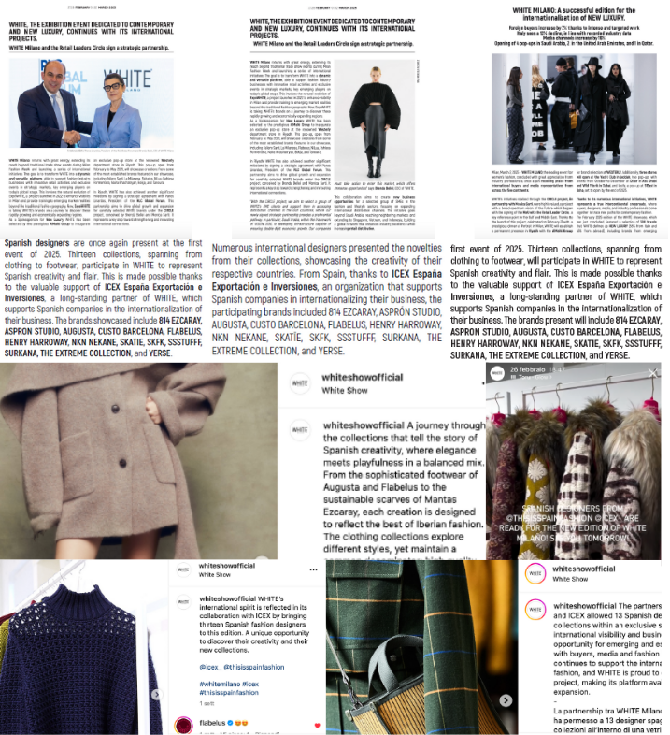

Fuente: Elaboración propia a partir de datos de White

Además, desde la Oficina se publicita la feria y la asistencia de las empresas expositoras españolas en su perfil de LinkedIn oficial.

# Tendencias y novedades presentadas

## Tendencias globales

### Sector de la moda global

Es importante destacar que los dos principales sistemas que dominan el sector de la moda hoy en día, como confirma *MDPI Sustainability*, son el *fast fashion* y el *slow fashion[1]*. Mientras que el primero se caracteriza por la rapidez y la producción masiva, el *slow fashion* promueve un enfoque más reflexivo, sostenible y de mayor calidad en las prendas. La feria se enfoca en esta última, adoptando el concepto de *new luxury*, que combina la exclusividad con prácticas responsables tanto en lo ambiental como en lo social. Esta tendencia está experimentando un crecimiento significativo, impulsada por la demanda de los consumidores conscientes. Además, el auge del *slow fashion* ha fortalecido el mercado de segunda mano, ofreciendo una alternativa sostenible que contribuye a la reducción del desperdicio y al fomento de la economía circular.

En lo que respecta a datos económicos, según datos de Statista, la facturación del sector de moda femenina global en 2024 alcanzó los 936,39 mil millones de dólares, con un volumen de ventas de 81,6 mil millones de piezas. Se espera que la facturación crezca año tras año, alcanzando los 1.070,25 mil millones de dólares en 2029, y que el volumen de ventas también aumente, llegando a los 86,8 mil millones de piezas.

### Sector de la moda en Italia

En Italia, según datos de la Cámara Nacional de la Moda Italiana, el sector de la moda ha registrado una caída del 6,1% en facturación en el primer semestre de 2024, afectando especialmente a los sectores textil, confección, calzado y marroquinería. Aunque las exportaciones han crecido un 5,1% y se espera que alcancen los 94.000 millones de euros, el mercado interno sigue en declive, con importaciones cayendo un 1,4%. La balanza comercial sigue siendo positiva, pero el crecimiento del sector depende cada vez más del exterior.

A continuación, se presenta una tabla con información sobre la evolución en Italia del sector de la moda en general y el de la moda femenina en particular en años anteriores:

tabla 3: cifras clave del sector de la moda en italia 2019-2023

Datos absolutos en millones de €

|  |  |  |  |  |  |  |  |  |  |  |
| --- | --- | --- | --- | --- | --- | --- | --- | --- | --- | --- |
| **Indicador** | **2019** | **Δ % 2019** | **2020** | **Δ % 2020** | **2021** | **Δ % 2021** | **2022** | **Δ % 2022** | **2023** | **Δ % 2023** |
| **Facturación de moda\*** | 90.237 | 0,80% | 68.761 | -23,80% | 83.338 | 21,20% | 98.300 | 18% | 111.700 | 3,2% |
| **Facturación de moda femenina\*\*** | 14.081 | 0,20% | 10.679 | -32% | 12.902 | 21% | 14.072 | 9,10% | 14.596 | 3,73% |
| **Importaciones moda** | 29.852 | 3,40% | 23.126 | -22,50% | 27.265 | 17,90% | 32.635 | 19,70% | 34.433 | 5,5% |
| **Importaciones moda femenina** | 5.042 | 6,20% | 3.693 | -36% | 6.031 | 16% | 7.142 | 18,42% | 7.464 | 5,1% |
| **Exportaciones moda** | 21.127 | 3,60% | 16.059 | -23,90% | 20.100 | 25,20% | 24.042 | 19,60% | 25.327 | 5,3% |
| **Exportaciones moda femenina** | 8.979 | 6,10% | 5.938 | -51% | 5.376 | 25% | 6.364 | 18,37% | 6.670 | 5,2% |

*Incluye: moda femenina, masculina, infantil, calzado, accesorios, joyería, óptica y peletería, entre otros.

** Incluye: prendas de vestir de mujer y niña (quedan excluidos otras categorías como calzado y accesorios)

Fuente: Istat, FashionUnited, Euromonitor, Euroestacom.

# Valoración

## Del evento en su conjunto

Uno de los comentarios recurrentes de los participantes es que la feria no se orienta tanto a la generación de pedidos inmediatos, sino a la creación de contactos, cuya conversión puede tomar tiempo. Esta característica, en la que se priorizan las relaciones a largo plazo, parece ser un factor común en muchas de las valoraciones. La percepción general es que los resultados reales de estas actividades suelen reflejarse solo después de un tiempo, lo que podría generar una sensación de incertidumbre entre los expositores.

Se concluye que la ubicación del *stand* tiene un impacto considerable en la experiencia general, aunque algunos expositores comentan que, a pesar de una ubicación similar en años anteriores, las valoraciones eran más positivas en el pasado. Esto podría indicar una menor afluencia general o una variabilidad en el perfil del público.

En resumen, la feria ha generado opiniones encontradas: mientras que algunos la consideran una plataforma útil para establecer conexiones a largo plazo, otros no están satisfechos con la afluencia y la organización, lo que sugiere que, a pesar de los esfuerzos por diversificar y mejorar la feria, aún existen desafíos significativos en su formato y en la percepción de los expositores.

# Anexos

## Transporte

La feria WHITE es fácilmente accesible mediante diversos medios de transporte:

* **Tram**: Se puede tomar las líneas 14, 2 o 9, dependiendo de la ubicación. Es importante verificar los horarios y paradas según el punto de partida.
* **Metro**: La estación más cercana a Via Tortona es Porta Genova, en la Línea M2 (línea verde). Desde allí, se llega a Via Tortona en 10 minutos a pie.
* **Taxi**: Se pueden reservar taxis llamando a compañías como Radio Taxi Milano (+39 02 4040), Taxi Blu (+39 02 4040), Yellow Taxi (+39 02 6969) o Taxi 8585 (+39 02 8585).
* **Tren**: Si llegas a Milán en tren, probablemente sea a la estación principal, Milano Centrale, o a Milano Porta Garibaldi o Milano Cadorna. Desde Centrale, se puede tomar la línea M2 del metro hacia Abbiategrasso o Assago Milanofiori Forum y bajar en Porta Genova. Desde Porta Garibaldi, se camina hasta la parada de tranvía Stazione Garibaldi y se toma el tranvía número 10 en dirección a Navigli, bajando en Via Bergognone – Via Tortona. Desde Cadorna, se toma la línea M2 en dirección a Assago Milanofiori Forum y se baja en Porta Genova.
* **Coche**: Desde la A1, seguir hacia Milano y luego la Tangenziale Ovest. Desde la A4 o A7, seguir las indicaciones hacia Milano y tomar la Tangenziale Ovest, luego la salida hacia Corvetto y continuar por Via Ripamonti hasta llegar a Via Tortona.
* **Avión**: Desde el aeropuerto de Malpensa, tomar el Malpensa Express hacia Milano Centrale o Cadorna, y luego seguir las indicaciones mencionadas. Desde Linate, tomar la línea M4 del metro hasta San Babila, cambiar a la línea M1 hacia Bisceglie, bajar en Cadorna y transferir a la línea M2 hacia Assago Milanofiori Forum, bajando en Porta Genova.

## Recomendaciones

Se recomienda a las empresas interesadas en participar en la feria WHITE tener en cuenta una serie de cuestiones para que su experiencia en ella sea lo más provechosa posible.

En primer lugar, se recomienda asistir a la feria con una variedad de muestras del producto para ofrecer a los visitantes y compradores. La mayoría de los *stand*s suelen contar con muestras preparadas para llamar la atención del público y con catálogos recopilatorios de los productos ofrecidos por las empresas. Al tratarse de una feria con un porcentaje muy elevado de expositores y asistentes italianos, es preferible que este catálogo se encuentre en italiano e inglés, además, es recomendable asistir a la feria con personal con conocimientos de estas dos lenguas.

Asimismo, se aconseja tener previamente preparada una agenda de reuniones con aquellos potenciales distribuidores, compradores y operadores comerciales que más interesen a la empresa. Considerando que se trata de una feria de dos días de duración, tener esta agenda previa optimizará el tiempo en la feria.

**Antes de la feria:**

* Organizar el viaje con antelación. En periodo de ferias importantes, los precios de los alojamientos en el norte de Italia suelen elevarse mucho. En Milán es muy común encontrarse con precios desorbitados al aproximarse a estas fechas, y en ciudades más pequeñas y con menos oferta hotelera como Rimini, Bolonia y Verona, se corre el riesgo de no encontrar habitación si no se planifica el viaje con algo de antelación.
* Familiarizarse con la página web de la feria. En la página web de la feria no solo se puede encontrar la información general sobre la feria y de los expositores, en muchas ocasiones, en esta misma se pueden consultar datos sobre ediciones anteriores, actualizaciones del sector, eventos programados dentro del recinto ferial e información relativa a cómo llegar a la feria.
* Visitar el catálogo expositivo de la feria. Es muy importante identificar previamente a potenciales contactos comerciales, ya sean compradores o distribuidores, o empresas de la competencia que también participen en el evento.
* Informarse acerca del programa de compradores internacionales. Las ferias italianas, con el apoyo de la agencia ICE – ITA, suelen invitar a muchos importadores, algo de lo que se puede beneficiar cualquier participante en la exposición, no solo las empresas italianas.
* Informarse sobre los diferentes eventos que se llevarán a cabo durante la feria por si alguno resulta de especial interés para la empresa. Las ferias no solo se limitan a ofrecer un espacio expositivo para que las empresas promocionen sus productos, en muchas de ellas, se organizan charlas sobre el sector, eventos de promoción o de reunión que pueden llegar a ser incluso más positivos para la empresa que el desarrollo de la feria en sí.
* Realizar un *mailing* previo de contactos para solicitar entrevista con ocasión de la feria, invitando a los destinatarios a visitar su *stand*.
* Hacer un seguimiento de este mailing, contactado primero a aquellas empresas que hayan respondido positivamente al mensaje.
* Recabar información general sobre el mercado: situación económica general, situación económica en el mercado italiano y nuevas tendencias del sector.
* Solicitar a la Oficina Económica y Comercial información sobre el sector de interés. Hacerse una idea general previa del sector en el país (la cantidad de producto que importa el país, y en concreto de España, el funcionamiento de la distribución, el consumo, la competencia, las barreras comerciales). Esta información será de gran utilidad a la hora de negociar condiciones con los potenciales clientes.
* Asegurarse de que el material de presentación está mínimamente adaptado para la promoción internacional. Tener preparado y siempre a mano las tarjetas de visita, catálogos, listado de precios escritos en inglés y, si es posible, también en italiano.

**Durante la feria:**

* Tener a disposición un plano del recinto ferial con las localizaciones de los potenciales socios a visitar y de los mayores competidores.
* Planificar el tiempo en la feria adecuadamente para poder visitar todas las localizaciones y contactos comerciales que sean de interés.
* Analizar el mejor momento para aproximarse a un *stand*. No es recomendable acercarse cuando todos los comerciales estén ocupados, el mejor momento suele ser al inicio de la feria cuando la afluencia todavía no es muy significativa.
* Entrevistas: Es muy importante presentarse puntual a las citas concertadas, no alargarse mucho en la conversación, anotar todas las condiciones que le proponga la contraparte y captar cualquier dato sobre la competencia que se mencione. La gastronomía y el café son puntos clave de la cultura italiana, por lo que, se recomienda tener a mano un surtido de productos españoles para ofrecer como prueba, así como algún tipo de cafetera para que los visitantes puedan disfrutar de una taza de café mientras conversan. Estos pequeños detalles pueden dejar una impresión positiva en los italianos.
* Observar los productos que ofrece la competencia y los precios a los que los vende. Es recomendable analizar todos los detalles posibles sobre estos productos para obtener un mayor conocimiento sobre su sector, observando los envases, el tamaño, el etiquetado, las adaptaciones hechas para el mercado, el diseño general de los productos, en definitiva, cómo se presentan.
* Entablar conversaciones con otros expositores españoles presentes en la feria. Al compartir la misma cultura, es probable que las experiencias de otros expositores españoles puedan ser útiles en cuanto a cómo afrontar el mercado. Las facilidades, dificultades o rarezas encontradas serán probablemente las mismas que se experimentarán en el futuro.
* Visitar los *stands* de las publicaciones profesionales y recoger ejemplares gratuitos. Estas publicaciones suelen aportar datos muy actualizados sobre la situación del sector, tanto a nivel mundial como en el mercado italiano, y pueden servir para tomar decisiones fundamentadas sobre la entrada al mercado.
* Informarse sobre los diferentes canales de distribución del mercado.

**Tras la feria:**

* Ponerse en contacto de inmediato con los contactos establecidos durante la feria. Si se ha acordado enviar algún tipo de información durante las entrevistas o reuniones llevadas a cabo, se recomienda enviarlas en los días posteriores a la feria. Asimismo, al mismo tiempo que se envía esta información, se puede enviar material adicional o publicidad sobre la empresa para mantener el interés de los nuevos contactos.
* Dar seguimiento a la información enviada y a las respuestas de los nuevos contactos. Las primeras semanas tras la feria son cruciales para consolidar las conexiones comerciales.
* Organizar y analizar la información obtenida. Anotar las entrevistas, la información proporcionada por otros expositores españoles, publicaciones sectoriales, dossier de prensa, catálogos, y cualquier dato relevante sobre la competencia.
* Solicitar información complementaria a la Oficina Económica y Comercial, para profundizar en el primer contacto y analizar las posibilidades en el país. Además, estar pendiente de la publicación del informe de la feria para evaluar si es conveniente participar en futuras ediciones.
* Diseñar una estrategia de mercado basada en toda la información recopilada y realizar las adaptaciones necesarias en cuanto a productos, presentación, precio y estrategia de promoción.

## Direcciones de interés

Para recibir más información sobre el certamen puede dirigirse a:

**OFICINA ECONÓMICA Y COMERCIAL DE ESPAÑA EN MILAN**

**Via del Vecchio Politecnico, 3, planta 16, 20121**

**E-mail: milan@comercio.mineco.es | Teléfono: +39 02 78 1400**

## Otras direcciones de interés

A continuación, se presenta el listado de empresas españolas expositoras:

|  |  |  |  |  |  |  |  |  |  |  |  |  |  |  |  |  |  |  |  |  |  |  |  |  |  |  |  |  |  |  |  |  |  |  |  |  |  |  |  |  |  |  |  |  |  |  |  |  |  |  |  |  |  |  |  |  |  |  |  |  |  |  |  |
| --- | --- | --- | --- | --- | --- | --- | --- | --- | --- | --- | --- | --- | --- | --- | --- | --- | --- | --- | --- | --- | --- | --- | --- | --- | --- | --- | --- | --- | --- | --- | --- | --- | --- | --- | --- | --- | --- | --- | --- | --- | --- | --- | --- | --- | --- | --- | --- | --- | --- | --- | --- | --- | --- | --- | --- | --- | --- | --- | --- | --- | --- | --- | --- |
| |  |  |  |  | | --- | --- | --- | --- | | **Marca** | **Empresa** | **Ubicación[2]** | **Web** | | 814 EZCARAY | HIJOS DE CECILIO VALGAÑON, SL | T54/53 | [mantasezcaray.com](http://www.mantasezcaray.com/) | | ASPRON STUDIO | GRUPO PRONATEX TRICOTEX, SL | T54/28 | [pronatexgroup.com](https://www.pronatexgroup.com/) | | AUGUSTA THE BRAND | AUGUSTA THE BRAND, SL | T27/12 | [augustathebrand.es](http://www.augustathebrand.es/) | | CUSTO BCN | BLUE TOWER, SL | T54/110 | [custo.com](http://www.custo.com/) | | FLABELUS | FLABELUS SPAIN, SL | T27/147 | [flabelus.com](http://www.flabelus.com/) | | HENRY ARROWAY | INTERNACIONAL COMERCIO TRADING, SL | T54/108 | [henryarroway.com](http://www.henryarroway.com/) | | MARIANA MÉNDEZ[3] | ART & DESIGN BAGS BY MARIANA, SL | T27/9 | [marianamendez.com](https://marianamendez.com/) | | NKN NEKANE | JAN Y ALEX, SL | T54/112 | [nkn.es](http://www.nkn.es/) | | SKATIE | BLOMST CLOTHING, SL | T54/103 | [skatie.es](http://www.skatie.com/) | | SKFK | ATIQUE IMPORT, SLU | T54/5 | [skfk-ethical-fashion.com](http://www.skfk-ethical-fashion.com/) | | SSSTUUFFF | SSSTUFFF LABEL, SL | T54/SUK | [ssstufff.com](https://ssstufff.com/) | | SURKANA | FRANCO AUSTRAL, SL | T54/102 | [surkana.com](http://www.surkana.com/) | | THE EXTREME COLLECTION | MPTEC LONDON, SL | T54/31 | [theextremecollection.com](http://www.theextremecollection.com/) | | YERSE | YERSE, SA | T54/23 | [yerse.com](https://www.yerse.com/) | |  |  |  |
|  |  |  |  |
|  |  |  |  |
|  |  |  |  |
|  |  |  |  |

Si desea conocer todos los servicios que ofrece ICEX España Exportación e Inversiones para impulsar la internacionalización de su empresa contacte con:

**Ventana Global**  
913 497 100 (L-J 9 a 17 h; V 9 a 15 h)  
[informacion@icex.es](mailto:informacion@icex.es)

Para buscar más información sobre mercados exteriores [siga el enlace](https://www.icex.es/es/todos-nuestros-servicios/informacion-de-mercados/estudios-de-mercados-y-otros-documentos-de-comercio-exterior)

www.icex.es

1. https://www.researchgate.net/figure/Two-Distinctive-Fashion-Systems-Fast-Fashion-vs-Slow-Fashion_tbl1_303871613
2. T54 es el edificio BASE. T27 es el edificio Superstudio Più.
3. Única empresa española fuera del Pabellón España